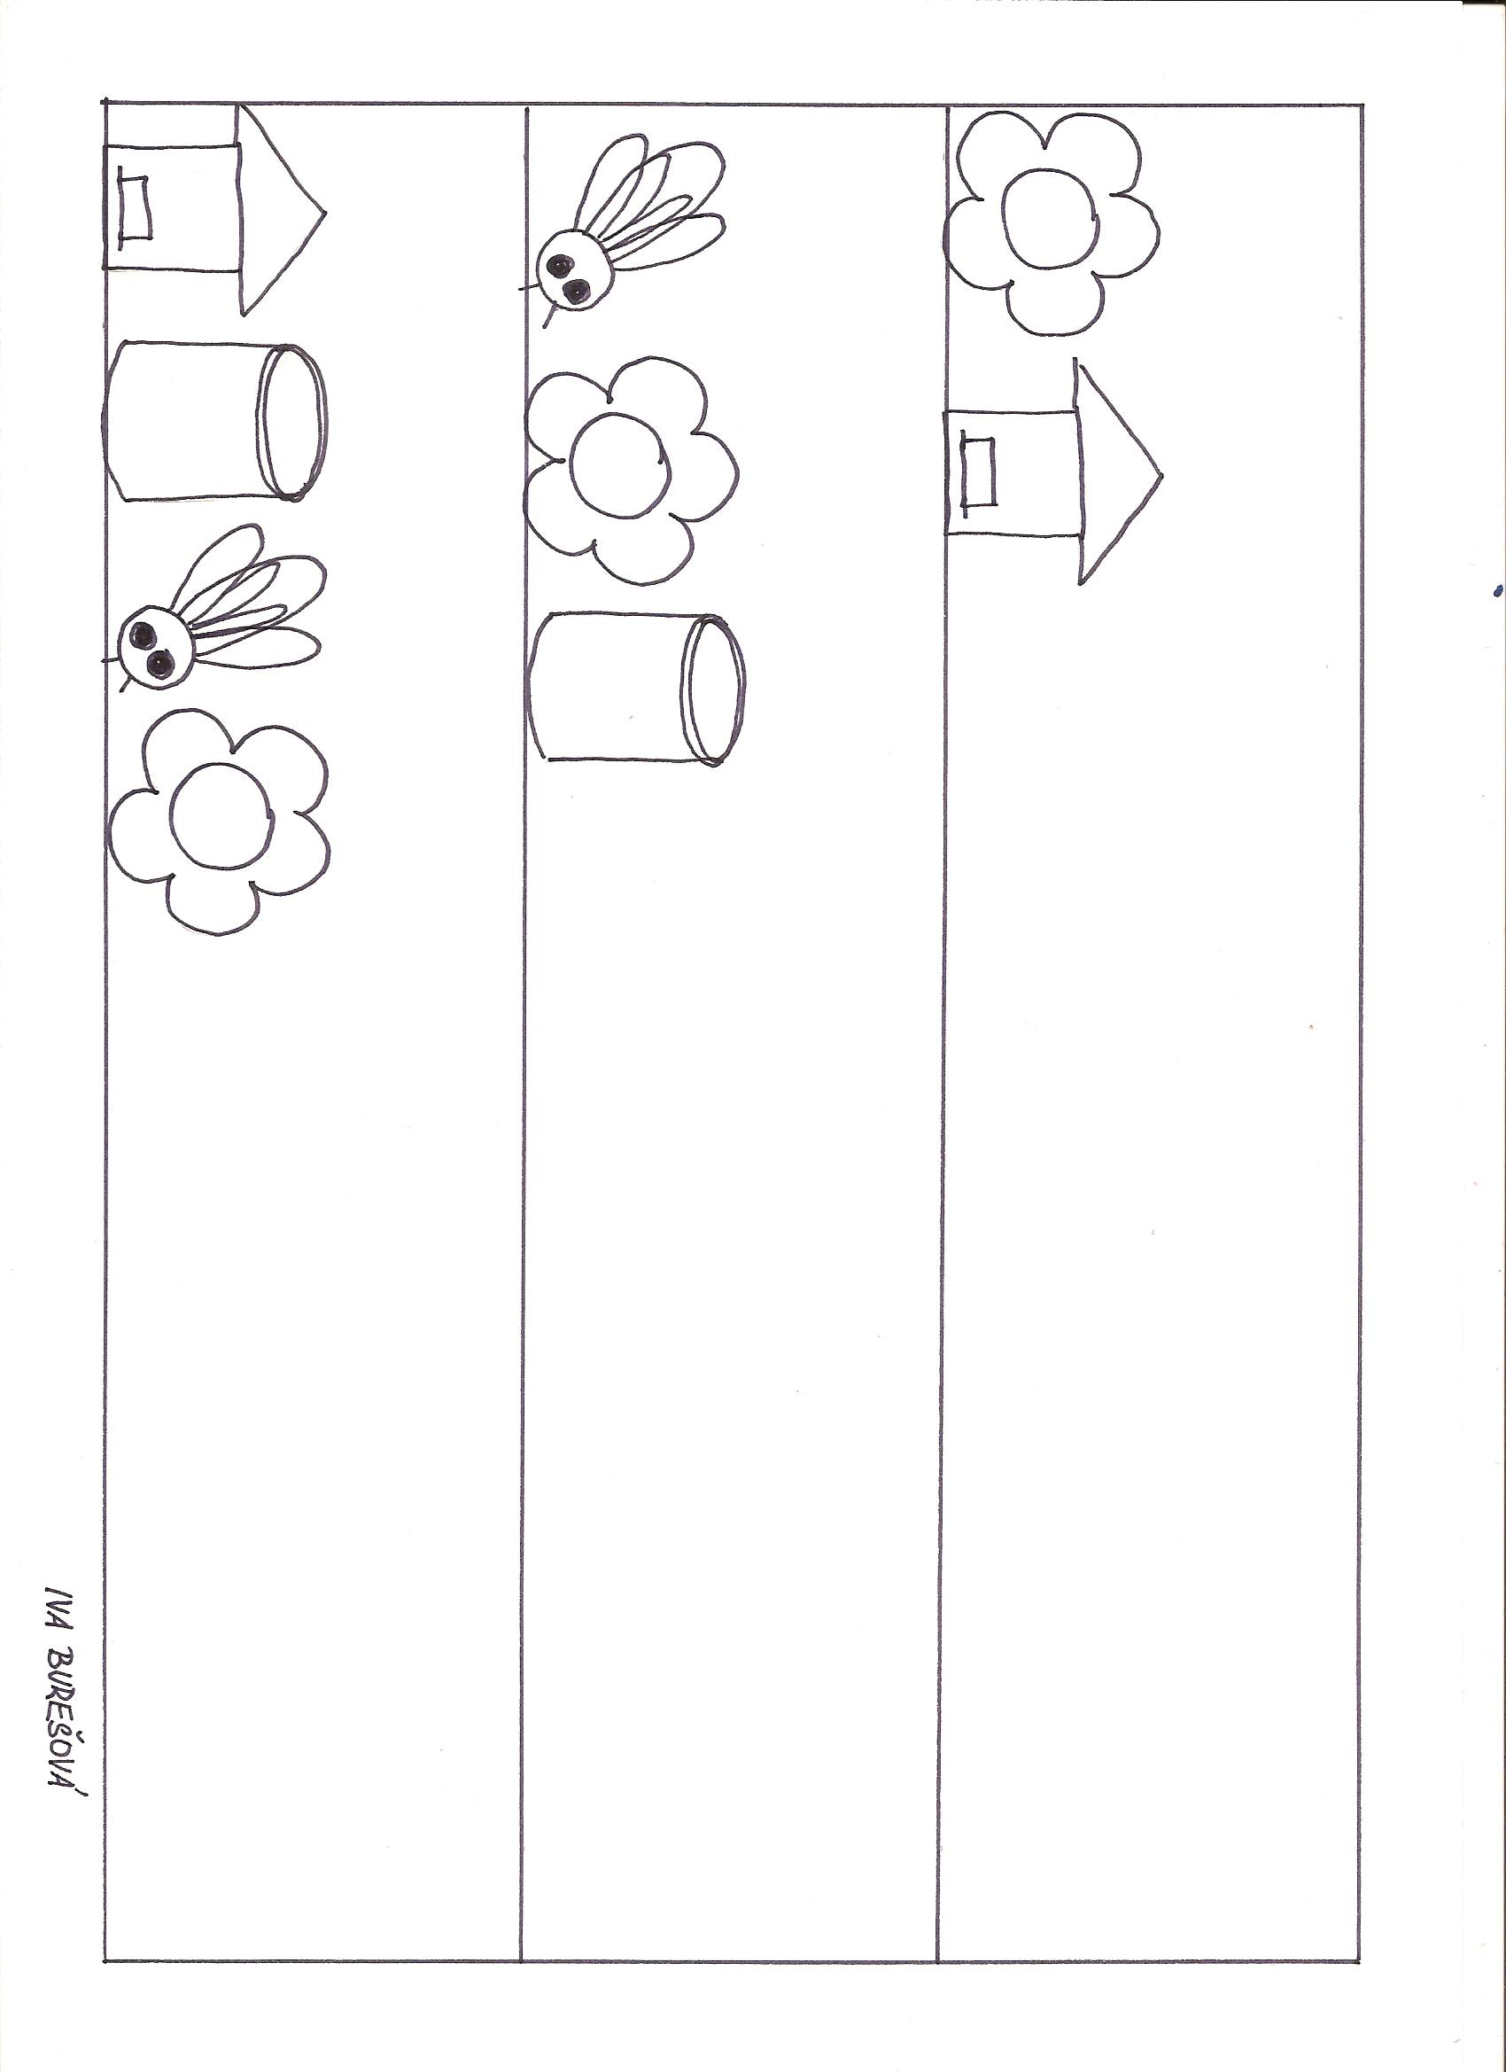
V řadě - pracovní list č. 10

